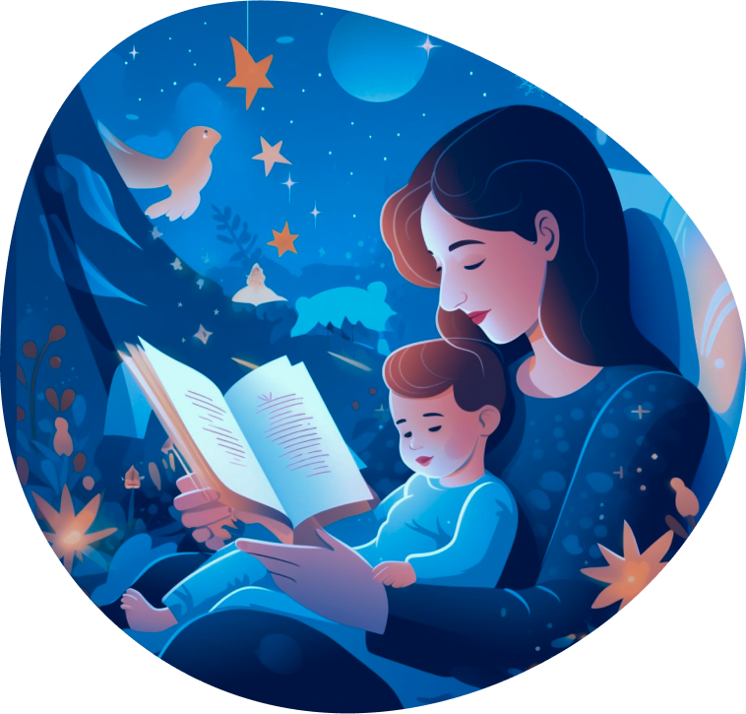

Материнское чтение – не просто досуг, а серьезная творческая работа, как для самой матери, так и для ребёнка.

Реализует идеи Общества русской словесности и Национальной программы поддержки детского и юношеского чтения в Российской Федерации.
Направлен на повышение родительской компетенции в вопросах детского чтения и укрепление школьной библиотеки как эффективного элемента российской инфраструктуры чтения.

Материнское чтение отличается от школьного чтения комфортными условиями, живым контактом ребёнка с матерью, звучанием ее голоса, сопровождаемого мимикой, жестами, а также возможностью задать вопрос, получить разъяснение, вести жизненно значимый разговор о прочитанной книге.

ВСЕРОСCИЙСКИЙ ПРОЕКТ «ЧИТАЮЩАЯ МАМА»

Пройдет время, ребёнок станет взрослым. Им забудутся авторы и рассказы, но чарующий голос читающей мамы останется в памяти сердца навсегда и найдет себе место рядом с совестью.
И.И. Тихомирова
ИНИЦИАТОР И ОРГАНИЗАТОР ПРОЕКТА: Ассоциация школьных библиотекарей русского мира (РШБА)
ПРОБЛЕМА: Особенность кризиса детского чтения XXI века в России – слабая читательская среда: ребёнок растет в окружении нечитающих взрослых и в отсутствии качественных фондов детской литературы в домашних и школьных библиотеках.

ЧИТАЮЩАЯ МАМА
Т. Бокова

Всё начинается с семьи.
Когда-то в детстве раннем
Мне дверь открыла в книжный мир Читающая мама.

Стихи с утра. В обед – рассказ,
А на ночь – чудо-сказка.
И наполнялся каждый раз
Наш дом теплом и лаской.

Я на коленках у неё
Сидеть могла часами.
За это чтение вдвоём
Признательна я маме.

Она дарила мне любовь,
Прижав меня руками…
Я вслушиваюсь вновь и вновь
В любимый голос мамы.

Я помню тот волшебный звук,
Исполненный покоя,
И в хороводе чёрных букв
Рождался мир героев.

Он наши души тормошил
Сюжетами историй,
И мы смеялись от души
И плакали от горя…

***
Без чтения нет настоящего образования, нет и не может быть ни вкуса, ни слова, ни многосторонней шири понимания; Чтением человек переживает века.
А. Герцен
***
Чтение — вот лучшее учение!
А. С. Пушкин
***
Общение с книгой — высшая и незаменимая форма интеллектуального развития человека.
А. Т. Твардовский
***

Чтение — это труд, творчество, самовоспитание твоих духовных сил, воли.
В. А. Сухомлинский

https://мамачитает.рф

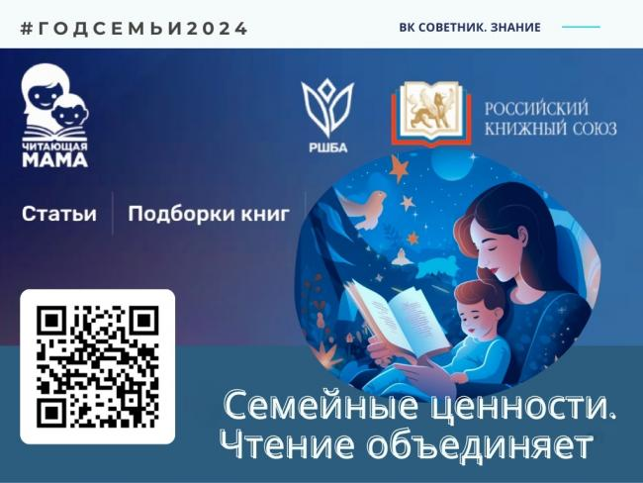

«Читающая мама» - читающая семья

